Фабрика ПОРТА ДЕТСКАЯ МЕБЕЛЬ СЕРИИ «МИНИКАР»
www.porta-mebel.ru ОПТОВЫЙ ПРАЙС-ЛИСТ КРОВАТИ, МАТРАЦЫ ЛИСТ 1/2

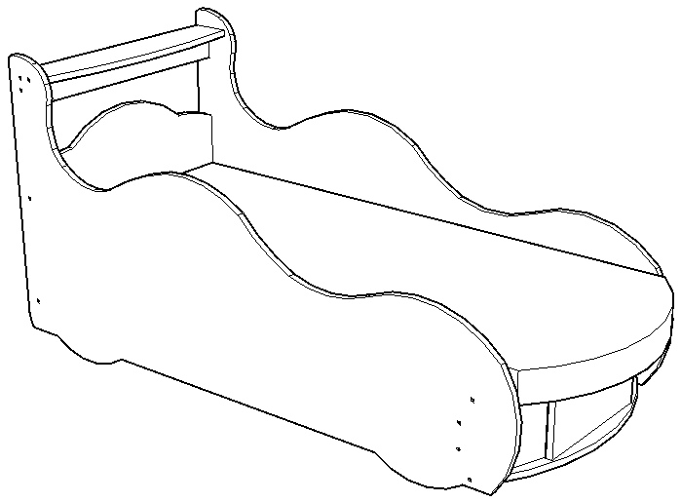
М-21 1500х870  КРОВАТЬ БЕЗ МАТРАСА  7 900р. | М-22 1500х770  КРОВАТЬ БЕЗ МАТРАСА  7 500р. | М-23 1500х670  КРОВАТЬ БЕЗ МАТРАСА  7 100р.
М-31 1600х870  КРОВАТЬ БЕЗ МАТРАСА  7 100р. | М-32 1600х770  КРОВАТЬ БЕЗ МАТРАСА  6 700р. | М-33 1600х670  КРОВАТЬ БЕЗ МАТРАСА  6 300р.
М-41 1700х870  КРОВАТЬ БЕЗ МАТРАСА  7 900р. | М-42 1700х770  КРОВАТЬ БЕЗ МАТРАСА  7 500р. | М-43 1700х670  КРОВАТЬ БЕЗ МАТРАСА  7 100р.
М-51 1800х870  КРОВАТЬ БЕЗ МАТРАСА  7 900р. | М-52 1800х770  КРОВАТЬ БЕЗ МАТРАСА  7 500р. | М-53 1800х670  КРОВАТЬ БЕЗ МАТРАСА  7 100р.
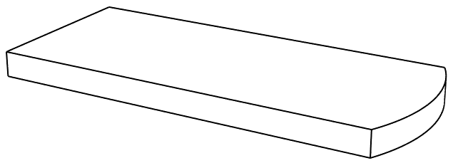 |  | 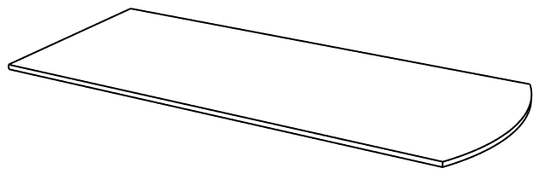
М-60 1 300р.  МАТРАС ППУ  Ш/В/Г 670-870 х 80 х 1490-1790 | М-61 1 900р.  МАТРАС ПРУЖИННЫЙ  Ш/В/Г 670-870 х 140 х 1490-1790 | М-62 1 000р.  ЩИТ ПОДЬЕМНЫЙ  Ш/В/Г 670-870 х 16 х 1490-1790
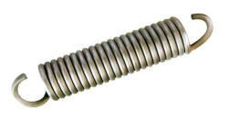

М-63 150р.  ДОП. КОМПЛЕКТ ПРУЖИН | М-64 400р.  НАКЛЕЙКА С ИМЕНЕМ

Фабрика ПОРТА ДЕТСКАЯ МЕБЕЛЬ СЕРИИ «МИНИКАР»
www.porta-mebel.ru ОПТОВЫЙ ПРАЙС-ЛИСТ КОРПУСНАЯ МЕБЕЛЬ ЛИСТ 2/2

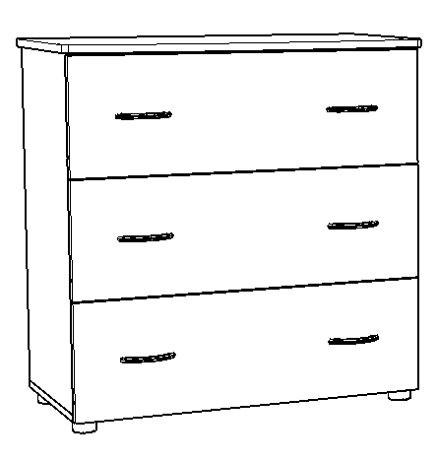 | 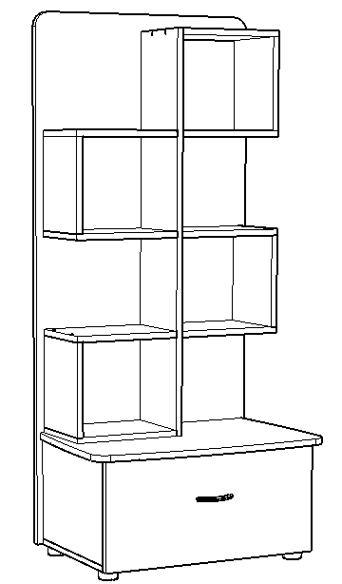 | 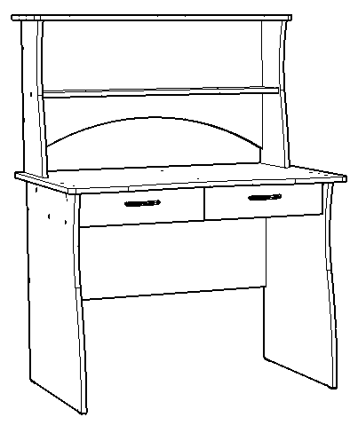
М-65 4 400р.  КОМОД  Ш/В/Г 820х830х490 | М-66 3 500р.  СТЕЛЛАЖ  Ш/В/Г 700х1510х470 | М-67 4 000р.  СТОЛ  Ш/В/Г 1000х1310х650
 | 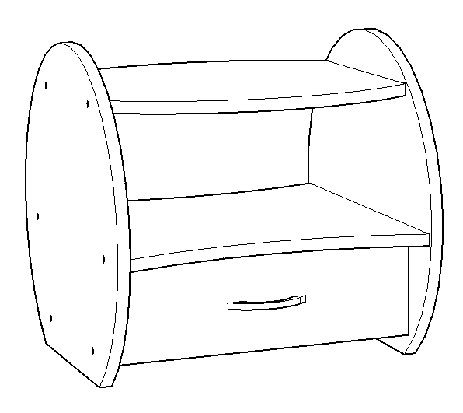 | 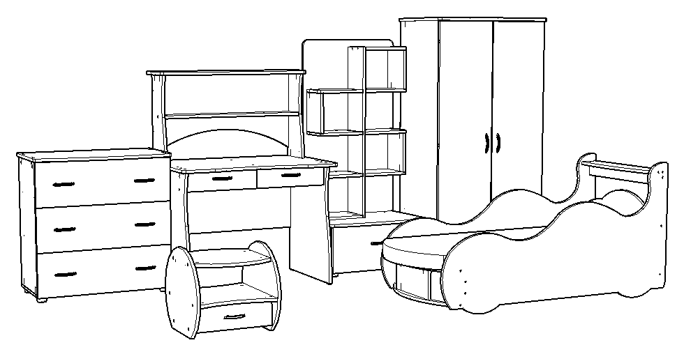
М-68 5 500р.  ШКАФ  Ш/В/Г 830х1650х570 | М-69 2 700р.  ТУМБА  Ш/В/Г 450х450х490 | 27 700р.  НАБОР ДЕТСКОЙ МЕБЕЛИ  6 предметов  (кровать 1600х670мм матрац ППУ)

Примечания:
- Доступные цвета ЛДСП на корпус: бежевый, желтый, салатовый, светло-синий, розовый +5%, оранжевый +5%, текстиль +5%, лиловый+7% к цене.
- Доступные цвета канта: серебро, красный, желтый, синий, бежевый, золотой, зеленый.
- Вся мебель упаковывается в картон. Упаковка входит в стоимость изделий.
Дополнительные услуги:
- Доставка по городу: 750 руб. Доставка за город: 750 или 1000 руб. + 25 руб/км (см.схему по зонам).
- Подъём мебели - 100р. за этаж.
- Сборка каждого изделия - 300р., тумбы - 200р.
Прайс-лист вступает в силу с 19.03.2014 г.

Утверждаю:
Ген. Директор ООО «Орион» ________________________________ Спрут А.А.
М.П.

